报告信息公开简报表
第 1 页 共 1 页
用人（建设）单位情况 | 名称 | 临沧南华纸业有限公司
用人（建设）单位情况 | 地理位置 | 临沧市耿马县四排山乡勐省村
用人（建设）单位情况 | 联系人 | 南国华
职业卫生技术服务  类型 |  | 职业病危害预评价□ 职业病危害控制效果评价□  职业病危害因素检测□ 职业病危害现状评价 ☑
技术服务项目组人员 | 项目负责人 |  | 王忠平
技术服务项目组人员 | 现场  调查 | 专业人员 | 王忠平
技术服务项目组人员 | 现场  调查 | 时间 | 2023-03-12-2023-03-13
技术服务项目组人员 | 现场采样/检测 | 专业人员 | 王忠平、普逢贵、代石会、王忠松
技术服务项目组人员 | 现场采样/检测 | 时间 | 2023-03-12-2023-03-16
技术服务项目组人员 | 实验室检验分析人 |  | 周美荣、胡曦丹、郗美、赵显超、杨超
技术服务项目组人员 | 检测/评价报告编制人 |  | 胡曦丹
技术服务项目组人员 | 报告审核人 |  | 杨超
用人（建设）单位陪同人 |  |  | 赵海远
现场调查、现场采样/检测等图像影像 | 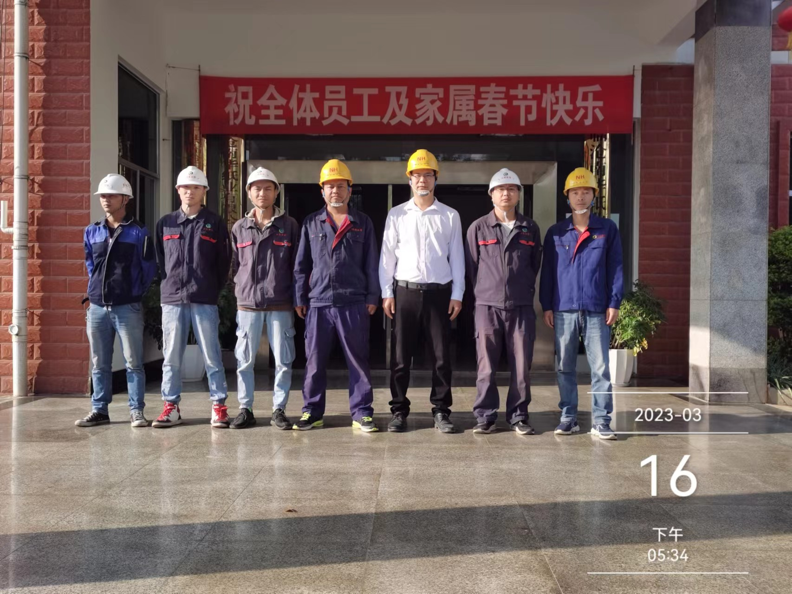
注：出具职业卫生技术服务报告之日起20个工作日内在“http://www.ynzyjk.com/”完成公示。

